Федеральное государственное образовательное бюджетное   
учреждение высшего образования

**«Финансовый университет при Правительстве Российской Федерации»**

**(Финансовый университет)**

Колледж информатики и программирования

**ОТЧЕТ**

**по лабораторной работе №1**

**Студента: Зайцева Виктора Андреевича**

**Дисциплина /Профессиональный модуль: Компьютерные сети**

|  |  |  |
| --- | --- | --- |
| **Группа: 2ИСиП-221** |  | **Преподаватель:** |
|  |  | И.В. Сибирев |
|  |  | **Дата выполнения:** |
|  |  | 03.03.2023 г. |
|  |  | **Оценка за работу: ____________** |

Москва   
2023

Содержание

Оглавление

Введение 3

Практика 4

# Введение

**Цель работы:** Изучение возможностей роутера

**Задание:**

1. Подключиться к роутеру Keenetic City-6090
2. Выйти на сайт администрирования роутера 192.168.1.1
3. Заблокировать доступ одногруппнику в интернет, к wi-fi и на определенный сайт, по отдельности
4. Отключить/включить широковещательный SSID
5. Описать в чем разница
6. Понизить мощность WiFi до 20 %
7. Выяснить радиус покрытия.
8. Написать отчет

# Практика

**Задание 1** Подключиться к роутеру Keenetic City-6090

Рисунок Доступные сети

**Задание 2** Выйти на сайт администрирования роутера 192.168.1.1

Рисунок сайт 192.168.1.1

**Задание 3** Заблокировать доступ одногруппнику в интернет и на определённый сайт по отдельности

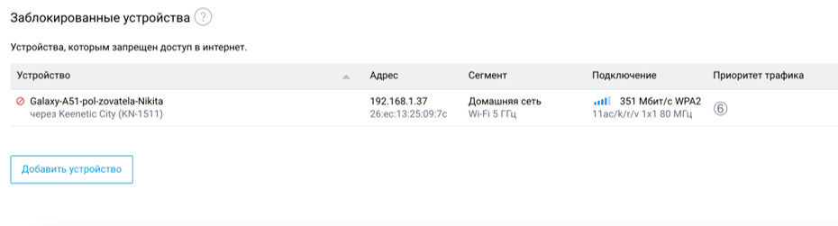

Рисунок Устройство подключенное к роутеру

Рисунок Интернет-фильтр ограничивающий подключение к каким-либо ресурсам

**Задание 4** Отключить/включить широковещательный SSID

Рисунок Настройки широковещательного SSID

**Задание 5** Описать в чем разница

Разница: при отключении широковещательного SSID роутер работает на пониженных частотах

**Задание 6** Понизить мощность Wi-Fi до 20 % (можно до 10)

Выяснить радиус покрытия.

Рисунок Настройка